**LVM+RAID**

1. **Настройка RAID**
   * *Создайте RAID-массив с использованием технологии RAID 5 (или другой подходящей конфигурации) на трех физических дисках.*

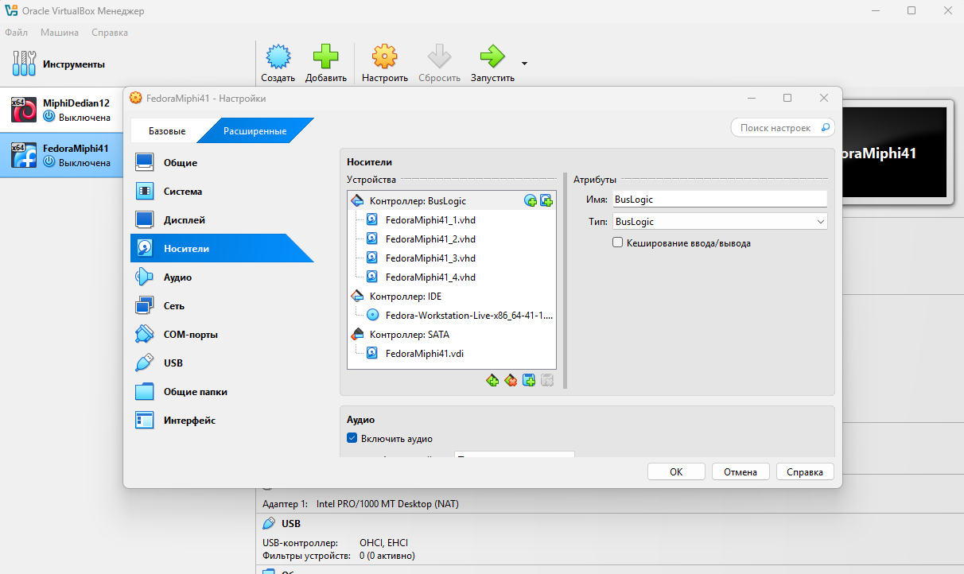

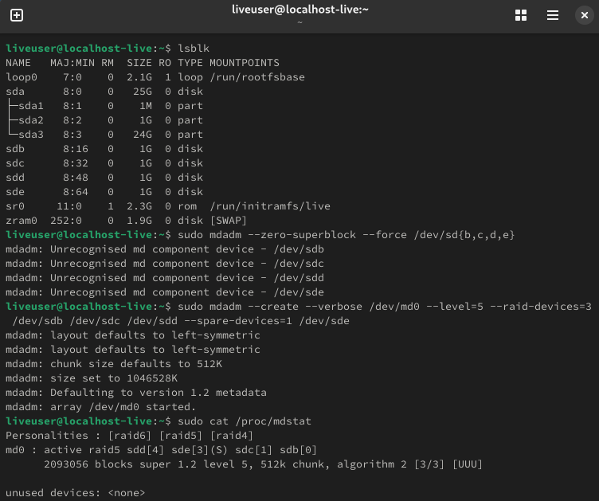

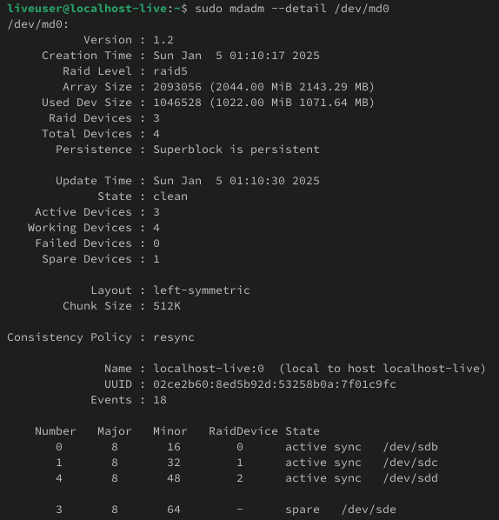

1. **Настройка LVM**
   * *Создайте физические тома на RAID-массиве.*

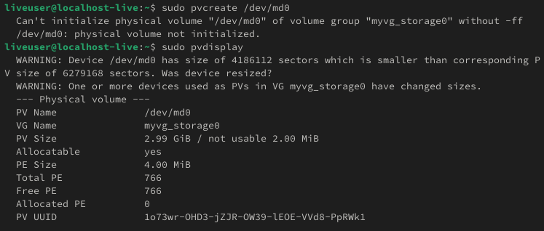

* + *Создайте группу томов (VG) на основе физических томов.*

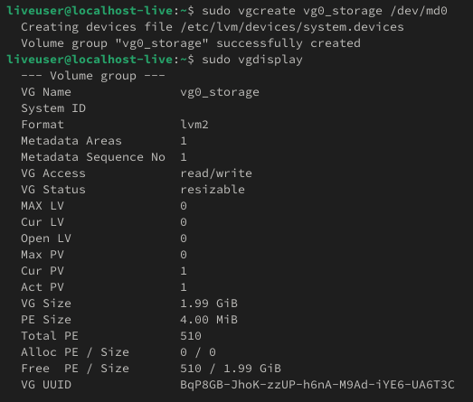

* + *Создайте логический том (LV) на основе группы томов.*

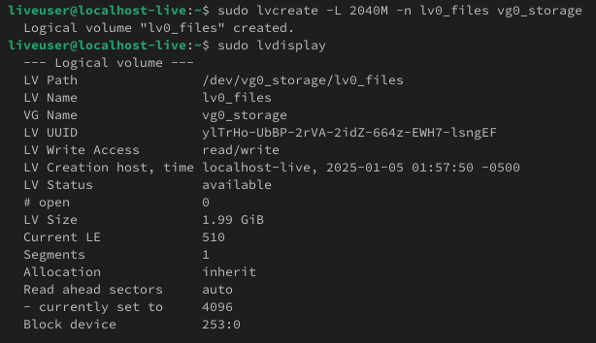

1. **Форматирование и монтирование файловой системы**
   * *Отформатируйте логический том в файловую систему ext4.*

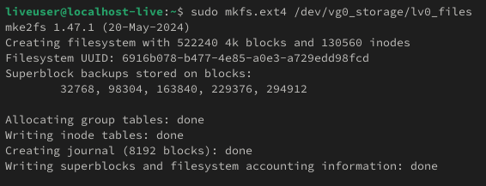

* + *Смонтируйте файловую систему в директорию.*

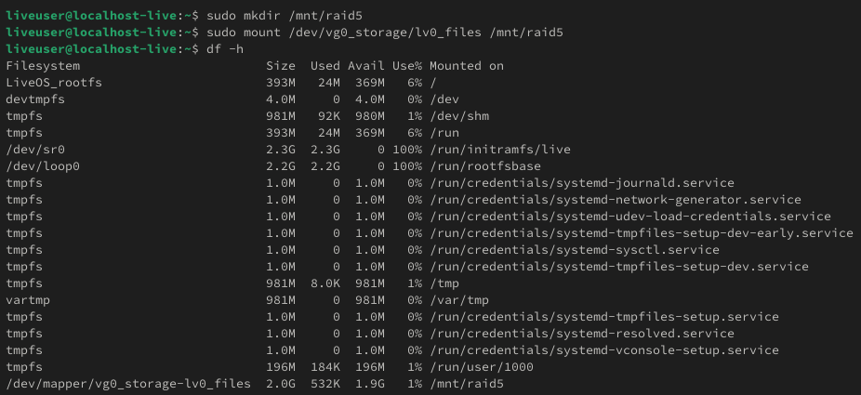

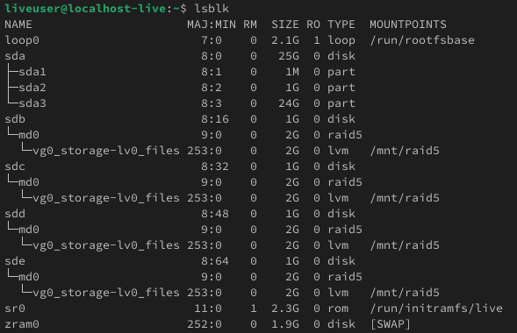

1. **Эмуляция отказа диска**
   * *Эмулируйте отказ одного из дисков в RAID-массиве.*

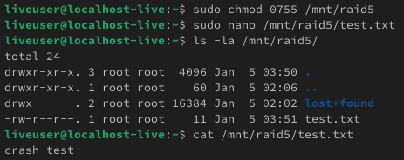

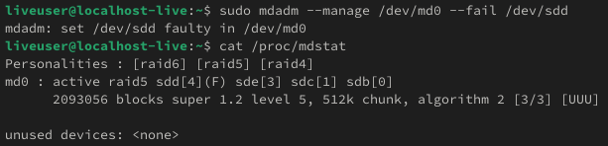

* + *Проверьте, что система продолжает работать и доступ к данным сохраняется.*

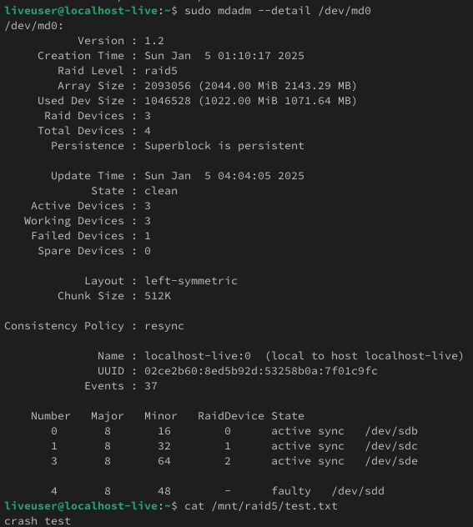

1. **Восстановление и проверка**
   * *Восстановите отказавший диск и добавьте его обратно в RAID-массив.*





* + *Проверьте процесс восстановления и убедитесь, что данные корректно синхронизированы.*

